Муниципальное бюджетное учреждение дополнительного образования «Станция юных натуралистов Усманского муниципального района Липецкой области»

Липецкая область, г. Усмань

Номинация «Юные исследователи»

Чистый берег маленькой реки Усмань

Автор: Данковцев Максим Геннадьевич, 6 класс
объединение «Агроэкология» МБУ ДО «Станция юных натуралистов Усманского муниципального района Липецкой области»,
МБОУ СОШ № 2 г. Усмани Липецкой области
Руководитель: Елютина Светлана Анатольевна,
педагог дополнительного образования МБУ ДО «Станция юных натуралистов Усманского муниципального района Липецкой области»

2021 год
Содержание
Стр.
Введение…………………………………………………………………………..3
План реализации проекта………………………………………….…….……….4
Этапы реализации проекта……………………………………………………….5
Бюджет проекта…………………………………………………………………...7
Механизмы оценки эффективности проекта…………….……..……………….7
Результаты по итогам реализации проекта……..…………………….……...….7
Приложения……………………………………………………………………….9

Введение
Наш город Усмань расположен в очень живописной местности. Вокруг него много лесов, лугов и, конечно, различных водоёмов. Жители города в летнее время любят отдыхать на природе возле реки Усмань. Но как часто мы можем наблюдать последствия такого отдыха: кучи мусора, бутылки, бумагу. Берега превращаются в мусорную свалку. Мусор из прибрежной зоны попадает в воду. Интересно: неужели людям приятно смотреть, как наш город превращается в свалку? А ведь мусор на улицах, на берегах водоёмов – это наше отношение к малой родине, к людям, к самому себе. Глядя на всё это, понимаешь, что себя мы просто не уважаем. Но только говорить, о данной проблеме мало, от этого не становится вокруг чище. Эту проблему нужно решать практическими действиями. Поэтому объектом нашего исследования стала река Усмань. Проведя данную работу, мы смогли оценить качество воды, разработать меры по охране и благоустройству данной реки, провести агитационную работу среди местных жителей, рассказать им о качестве воды. Для решения этой проблемы мы выполнили исследовательский проект.
Актуальность этой проблемы диктуется временем, определяется необходимостью воспитания у людей эстетического вкуса и формирования чувства ответственности за свою малую Родину. Наше неравнодушие, настоящая любовь и забота о чистоте своей Родины помогут всем нам сделаться духовно чище, а значит, помогут сохранить для будущих поколений красоту и богатство родной земли.
Цель проекта: содействие улучшению экологической обстановки берега реки Усмань.
Основные задачи проекта:
- Провести социологический опрос для выяснения отношения жителей села к проблеме загрязнения реки Усмань
- Изучить общее состояние реки
- Организовать акцию по очистке береговой линии реки Усмань (в районе пляжа). Призвать общественность к бережному отношению к водным ресурсам нашего города.
Целевая группа: - обучающиеся объединения «Агроэкология» МБУ ДО СЮН;
- педагоги станции юных натуралистов;
- родители;
- жители близлежащих улиц.
Партнеры проекта. Администрация МБУ ДО СЮН Усманского района.
Срок реализации проекта. Октябрь 2020 года - июль 2021 года
Методы реализации проекта: анализ; беседа, социологический опрос, работа с компьютером, фото- и видеоматериалы о ходе реализации проекта, обобщение.

Ожидаемые результаты проекта:
- Вовлечение в процесс реализации проекта, проведение мероприятий по плану проекта максимально возможного количества участников образовательного процесса, а также родителей, учащихся, горожан.
- Повышение активности учащихся в социально значимых акциях.
- Привлечение внимания общественности к экологическим проблемам.
- Приобретение участниками проекта трудовых навыков, а также навыков социального поведения и применение их в повседневной жизни.
- Развитие организаторских, творческих, ораторских способностей учащихся.
- Наличие у членов проектных групп сформированных навыков коллективной работы по подготовке и реализации собственными силами реального социально полезного дела.

План реализации проекта

 | Мероприятие | Сроки
1 | Изучение степени антропогенного загрязнения берега реки | сентябрь
2 | Социологический опрос | октябрь
3 | Изучение теоретического материала по теме проекта | декабрь
4 | Самостоятельная работа участников проекта по своим планам. Сбор и систематизация материала | январь
5 | Изготовление листовок и буклетов | 17.03.21
6 | Пропаганда экологически правильного отношения к окружающей среде | 18.03.21
10 | Устная агитация, расклейка объявлений, публикация объявления в социальной сети «В контакте», в школьной группе | 1.04.21- 19.05.21
11 | Акция «Чистый берег» (уборка береговой линии реки Усманка) | 20.04.21
12 | Группировка материалов, составление описания | 18.06.21
13 | Участие в акции «День Малых рек» | 10.07.21
14 | Представление проекта на общешкольном Фестивале проектных идей | 13.07.21
15 | Информирование школьного сообщества и жителей об итогах проекта через социальную сеть «В контакте» | 14.07.21

Этапы реализации проекта
Проект «Чистый берег маленькой реки Усмань» был реализован в 5 этапов.
1 этап – замысел проекта.
Методом наблюдения и изучения общественного мнения мы выявили проблему - а именно, грязные берега реки Усмань. Нам захотелось принять непосредственное участие в решении этой проблемы.
Экологические проблемы современной реки Усманки
Для изучения степени антропогенного загрязнения берега реки были обследованы на протяжении 1 км по обе стороны от моста. На обследованной территории было обнаружено около 22 несанкционированных свалки бытового мусора, причем большая их часть сконцентрирована на правом берегу за мостом, где жилые дома вплотную подходят к реке. Причем интервал между мусорными кучами составляет от 2 до 3,5 метров. Берег фактически весь покрыт бытовыми отходами. Состав мусора традиционный. В основном это испорченные продукты и кухонные отходы, стеклянные бутылки и банки, пластиковые бутылки, пакеты, использованная картонная упаковка, пустые аэрозольные, жестяные банки и т.д. В процентном соотношении состав мусора выглядит следующем образом.
Виды отходов | %
Органические отходы | 25%
Пластиковая упаковка | 40%
Картон и бумага | 20%
Стекло | 10%
Металл | 5%

2 этап – планирование.
Мы сформировали проектные группы.
Инициативная группа разрабатывала саму идею проекта, определила цель, задачи, результаты и эффекты проекта и осуществляла сопровождение проекта на всём его протяжении.
Группа «Социологи» проводила социологический опрос.
Группа «Журналисты» информировала общественность об экологических проблемах в городе, и осуществляла агитацию.
В практической реализации приняли участие почти все учащиеся объединения.
3 этап – подготовительный.
На этом этапе осуществлялась работа проектных групп над своими задачами и отчеты о готовности.
Инициативной группой было проведено мини-исследование по учебным вопросам для подготовки теоретической базы проекта.
Был выбран природный объект, нуждающийся в защите, а также заключен договор о сотрудничестве с социальным партнёром.
4 этап – реализация проекта.
На этом этапе была реализована практическая часть проекта, а именно участие школьников и жителей села в акции «Чистый берег маленькой реки Усмань».
5 этап - оценка результатов.
На этом этапе были проведены обобщение, а также подготовлен отчёт о проделанной работе для представления проекта на общешкольном Фестивале проектных идей.
Было осуществлено информирование об итогах проекта через сайт, группу СЮН «В контакте». Реализация практического этапа проекта.
В ходе соцопроса населения и осмотра сделаны следующие выводы:
1. По нашему мнению, в результате антропогенного воздействия на водоёмы г. Усмани, ухудшилось качество воды и экологическое состояние берегов. Это способствует увеличению числа грызунов, птиц, что может привести к эпидемическим инфекционным заболеваниям среди населения.
2. В результате социологического опроса было выявлено отношение жителей к существующей проблеме, из чего следует, что не все относятся с безразличием к состоянию реки. (Приложение)
3. Воспитание бережного отношения к природе у людей необходимо начать с раннего возраста.
Учащиеся объединения «Агроэкология» вместе с педагогом Елютиной С.А. отправились на берег реки Усмань для того, чтобы оценить степень загрязнения береговой зоны, определить объем работ. Были проинформированы учащиеся школы, родители и односельчане о готовящейся акции (устная агитация, расклейка объявлений, публикация объявления в соц. сетях, а именно в сети «Одноклассники», в социальной сети «В контакте»).
Для работы потребовался специальный инвентарь: грабли, лопаты, перчатки, мешки для мусора. Перед работой был проведён инструктаж по технике безопасности. Вооружившись всем необходимым, мы отправились на очистку берега реки Усмань от мусора в районе пляжа. За три часа работы был убран мусор вдоль берега протяженностью 500 м.
Бытовой мусор собирали в мешки, которые затем погрузили в грузовик. Данный мусор был отвезён на специальный полигон для хранения отходов.
Было собрано 26 мешков с мусором, в основном это пластиковая и стеклянная тара, которая в природных условиях не разлагается в течение 200 лет.

Бюджет проекта
Финансирование социально-экологического проекта полностью осуществлялось за счёт МБУ ДО СЮН.

Расходные материалы | Запрашиваемая сумма | Источник финансирования
Расходные материалы Бумага для принтера, картон  Компьютер и принтер | 200 руб. | Пользовались имеющимся на СЮН
Мешки для мусора | 500 руб. | СЮН
Перчатки | 500 руб. | родители
Транспортные услуги по вывозу мусора | 1000 руб. | ЖКХ
Фотоаппарат |  | Пользовались имеющимся на СЮН комплектом
Итого | 2200 руб.

Механизмы оценки эффективности проекта
По результатам социологического опроса выявлено, что данная проблема очень актуальна посильность задач для участников проекта. В результате наблюдения за ходом проекта выявили, что поставленные задачи для школьников оказались вполне осуществимы уровень активности участников проекта в его реализации. Активность участников проекта подтверждена количеством учащихся объединения, реализовавших данный проект степень удовлетворённости участников проекта.
В ходе бесед выявлена высокая степень удовлетворённости ребят участием в данном проекте. Все были довольны, что смогли внести свой посильный вклад в улучшение экологической обстановки на водоёмах родного города.
Широта охвата проектом учащихся, а также различных групп населения города. К сожалению, одну из задач, которую мы ставили перед собой, а именно, привлечь к добровольческой деятельности в рамках проекта родителей, учащихся и односельчан, выполнить не удалось. Мы проанализируем причины этого и в следующий раз постараемся это исправить.
Результаты участия в конкурсе школьных проектов. Наш проект был представлен на СЮН и занял первое место.
Результаты по итогам реализации проекта
- Проинформировали о состоянии экологии лесного массива реки Усмань и об экологически ответственном поведении населения г. Усмани, приняв участие в акции, посвящённой День малых рек.
- Призвали соблюдать нормы экологического и культурного воспитания и бережного отношения к природе родного края.
- Очистили от мусора зону отдыха на берегу Усмань, которая стала более уютной и ухоженной, собрали 26 мешков мусора.
- Способствовали воспитанию чувства долга, ответственности за город у детей
- К сожалению, одну из задач, которую мы ставили перед собой, а именно, привлечь к добровольческой деятельности в рамках проекта родителей, учащихся и односельчан, выполнить не удалось. Мы проанализируем причины этого и в следующий раз постараемся это исправить.
Дальнейшее развитие проекта. Участники нашего проекта полны энтузиазма и впредь продолжать начатую работу, поэтому в наших планах уже есть задел для будущих мероприятий. В числе таких дел: оборудование скамеек, качелей одноместных, каруселей, беседок и урн на берегу водоёма. (Приложение) Акцию по очистке береговой линии проводить не менее 2-х раз в год. Продолжим наблюдение за чистотой природных объектов. На основе данного проекта планируем разработать новый социально-экологический проект, направленный на охрану природы родного края и благоустройство нашего города.
Ожидаемые результаты: По окончании деятельности в рамках проекта предполагается, что от участников проекта будет исходить инициатива по его продолжению за счет расширения числа партнеров, что участники проекта (и не только) осознают в процессе деятельности его социальную значимость, поймут, что те творческие умения и способности, которыми они обладают, приносят реальную пользу людям. Мы прогнозируем повышение уровня сознательного поведения и соблюдения социальных правил поведения в обществе; более бережное отношение к природе; повышение социальной ответственности родителей за воспитание своих детей. Одним из результатов мы предполагаем расширение числа активных партнеров, следовательно – перенесение действия проекта на новые проблемные площадки.

Заключительный этап
Данный проект очень прост в реализации и достаточно эффективен в процессе экологического воспитания учащихся. Участие в реализации проекта даёт школьникам почувствовать свою значимость в общественной деятельности, повышает социальную активность и воспитывает правильную гражданскую позицию. Наш проект — не конечная цель. Это только начало большой и кропотливой работы по изучению и улучшению экологического благополучия нашего места проживания. Дальнейшая работа пойдёт под девизом: «Созидая себя - созидай природу!»

Приложение
I. Социологический опрос.
Социологический опрос был проведен среди жителей населённых пунктов. Было опрошено 100 человек. Практически у всех есть свободное время, которое они проводят дома у телевизора, за компьютером.
На вопрос: «Где бы вы хотели проводить свое свободное время?» люди ответили:
34 – дома;
31 – на природе;
35 – на свежем воздухе.

На вопрос «Готовы ли Вы помочь в создании зоны отдыха?» - 100% опрошенных ответили «Да!»

На вопрос: «Где, по вашему мнению, могла бы быть зона отдыха?» отвечали: 21 – в ДКиС;
21 – в парке;
58 – у водоёма.

В школе мы предложили детям нарисовать зону отдыха, как они ее представляют. Обработав материалы соцопроса и рисунков, решили попробовать создать социальный проект зоны отдыха

Схематичные рисунки оборудования для зоны отдыха берега реки Усмань:
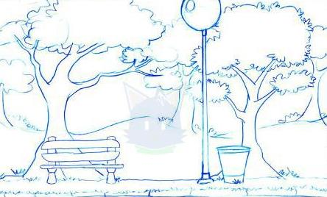
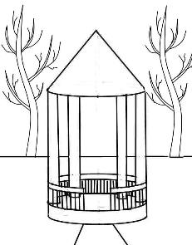
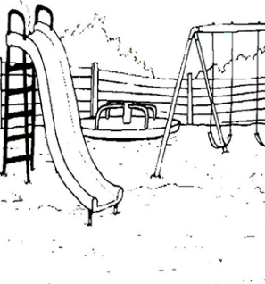

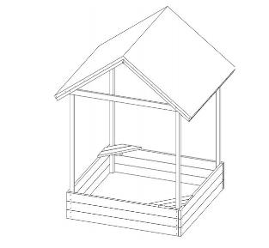

Необходимое оборудование
№ п/п | Наименование оборудования, материалов, работ | Количество (штук)
1 | Качели одноместные | 3
2 | Беседка | 4
3 | Карусель | 2
4 | Скамейка | 10
5 | Урна | 15

Отчёт мероприятий, проведённых в рамках проекта:
«Чистый берег маленькой реки Усмань» 17.03.21
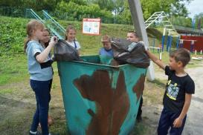
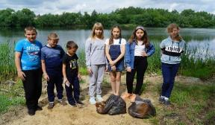
В ходе мероприятия был проведён выпуск листовок и буклетов, конкурс рисунков и подделок по данной тематике. Эти мероприятия были направлены на то, чтобы учащиеся осознали необходимость более бережного отношения к воде, расширили границы своего экологического мировоззрения и повысили уровень экологической культуры.

Устная агитация, расклейка объявлений, публикация объявления в социальной сети «В контакте», в школьной группе. 1.04.21- 19.05.21
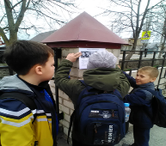
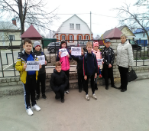
Кружковцами была проведена агитация местного населения и учащихся школ города целью, которой стала привлечение жителей города не только очистка и благоустройство берега реки, но и воспитание экологической культуры учащихся, привлечения внимания бережного отношения к воде

Акция «Чистый берег» (уборка береговой линии реки Усманка) публикация в социальной сети «ВКонтакте», в школьной группе. 20.04.21
Акция “Чистый берег” учащиеся станции юных натуралистов Усманского муниципального района под руководством педагога дополнительного образования Елютиной С.А произвели очистку берега реки Усмань в районе городского пляжа. Целью
этого мероприятия была не только очистка берега реки, но и воспитание экологической культуры учащихся.
Участие в акции «День Малых рек» публикация в социальной сети «В контакте», в школьной группе. 10.07.21
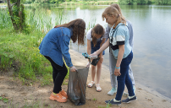
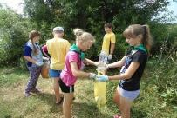
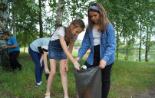

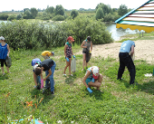
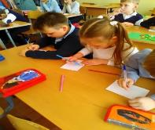
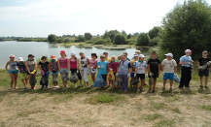

По сложившейся традиции во вторую субботу июля на территории Липецкой области проводится областной экологической субботник "День малых рек". Цель субботника - наведение порядка на водосборах и в водоохранных зонах рек, водохранилищ, прудов, родников, повышение уровня экологической культуры человека. Учащиеся объединения « Агроэкология» и педагог МБУ ДО СЮН Елютина С.А очистили от мусора береговую зону реки Усмань в районе городского пляжа.
Представление проекта на Фестивале проектных идей, публикация в социальной сети «В контакте», в школьной группе. 13.07.21
Учащиеся объединения: «Агроэкология» представили социальный проект: «Чистый берег – маленькой реки Усмань»
Актуальностью этого проекта, определяется необходимостью воспитания у детей эстетического вкуса и формирования чувства ответственности за свою малую Родину. Наше неравнодушие, настоящая любовь и забота о чистоте своей Родины помогут всем нам сделаться духовно чище, а значит, помогут сохранить для будущих поколений красоту и богатство родной земли.
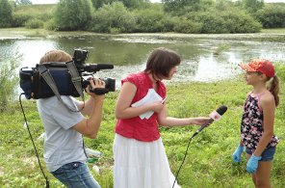
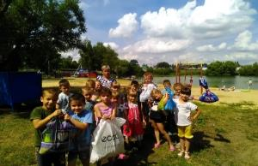

Представление проекта на Фестивале проектных идей. публикация в социальной сети «В контакте», в школьной группах 13.07.21
Учащиеся объединения: «Агроэкология» представили социальный проект: «Чистый берег маленькой реки Усмань»
Актуальностью этого проекта, определяется необходимостью воспитания у детей эстетического вкуса и формирования чувства ответственности за свою малую Родину. Наше неравнодушие, настоящая любовь и забота о чистоте своей Родины помогут всем нам сделаться духовно чище, а значит, помогут сохранить для будущих поколений красоту и богатство родной земли.
